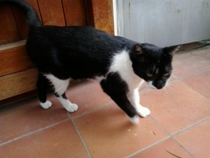

GIOVANE GATTA AFFETTUOSA CERCA CASA

Questa gattina è giovane, già sterilizzata e molto affettuosa, ora le manca solo una casa!

Per conoscerla chiamate il 338 828 9833

